治乱象 用重典

梁文新 [有理儿有面](javascript:void(0);)

**有理儿有面**

微信号 youli-youmian

功能介绍 你说是不是

2020-09-10[原文](https://mp.weixin.qq.com/s?__biz=Mzg3MjEyMTYyNg==&mid=2247511888&idx=2&sn=fb2cc3170d441abea0ac58b30fc33ce1&chksm=cef6fb25f981723370a23db72c88a1cb05b67d9c15a5127300ce42dc76d49f40063f3eaceb79&scene=27#wechat_redirect&cpage=62) 发表于

收录于合集





**全文共925字，图片1张，预计阅读时间为3分钟。**



▼

作者:香港传媒人 梁文新

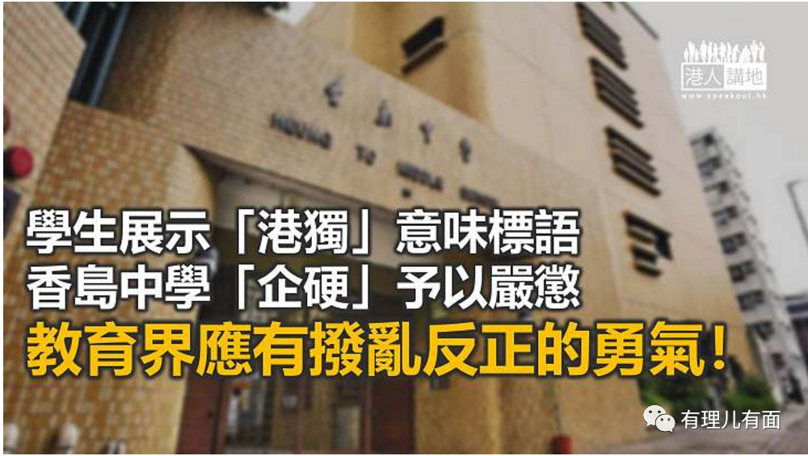

黑暴行动虽然已步向衰败，但黑暴思想的“遗毒”仍残留在社会和年轻人心中。如果想协助年轻人“戒毒”，就要狠下心肠，阻止他们再次染指“毒物”。早前有香港中学的中四生，因在网上教学软件的头像栏中，展示有“港独”意味的标语而被校方处分，据报涉事学生暂被罚停课一周，校方亦警告他若再重犯，就会开除其学籍。笔者只能说，治乱象就要用重典，香岛中学是做对了，眼见学生行为有偏差，校方绝对有责任纠正！如果惩罚是不痛不痒的话，学生怎会知道问题的严重？

**问题严重 必须严肃跟进**

涉事学生其后接受传媒访问，指事发时已应校方要求，在五分钟内移除相片，他明白相片或涉政治问题，理解校方要求移走，但难接受停课等处分。笔者就认为，校方的惩罚和应对手法合情合理，首先是不论是网上课堂或现实都好，校园从来都不应该是表达政治诉求的地方。加上该学生在教学软件上展示的标语有“港独”意味，还可能涉及违法行为，因此问题既是政治入侵校园，也是是学生随时涉嫌违法，大家应该理解到，为何校方要如此重视事件。

**劝导无效就要另觅方法**

自去年黑暴爆发以来，学生就成为了黑暴运动的“中坚分子”。不少学生除亲身参与黑暴示威之外，更在校园内宣扬政治讯息，大专院校不在话下，中学其实亦早已失守，成为另一个“重灾区”，诸如“人链”行动、学生联署、罢课行动等等，校园沦为上演“政治骚”的舞台，几近成为“常态”。当有学生被黑暴思想荼毒甚深，单靠校方的苦心劝导，就能将他们带回正轨，阻止政治入侵校园吗？恐怕不可以，事没这么简单。

过去一段时间，不同的办学团体和学校都曾公开呼吁，学生要守法和远离政治事件，可是成效却未如理想，学生只当“耳边风”。反之，这次香岛中学的做法，做法讯息明确且阻吓力十足，表明不准学生宣扬政治，如果坚持要做的，就请学生离校。如果其他学校也能“企硬”，校园政治化的歪风就可望遏止，笔者想问其他大学、中学的管理层，有此勇气去拨乱反正吗？

教育工作者的职责是教好学生，其中所指的不只是传授学术知识，培养学生个人品行同样重要。身为师长不应避事，亦不应赞扬“抗争”；若“鼓励”学生关心政治，最终却教出一个又一个“冲冲子”（炮灰），即使学生成绩再好，但因抗争而失去前程，根本一切也是徒然。

文章转自：港人讲地





**关注公众号：**

**有理儿有面**

**理   性｜   揭   秘｜   探   讨**







### 精选留言

用户设置不下载评论